Відділ освіти,сім’ї,молоді та спорту Борщівської міської ради

Методична розробка
(з досвіду роботи)

ПАРТНЕРСТВО З БАТЬКАМИ, ЯК ВАЖЛИВИЙ ФАКТОР ФОРМУВАННЯ ОСОБИСТОСТІ ЗДОБУВАЧА ОСВІТИ

вчителя початкових класів
Борщівської загальноосвітньої школи І-ІІІ ступенів №1

Галини ФЕДИШИН

Борщів 2021

Методична розробка
(з досвіду роботи)

ПАРТНЕРСТВО З БАТЬКАМИ, ЯК ВАЖЛИВИЙ ФАКТОР ФОРМУВАННЯ ОСОБИСТОСТІ ЗДОБУВАЧА ОСВІТИ

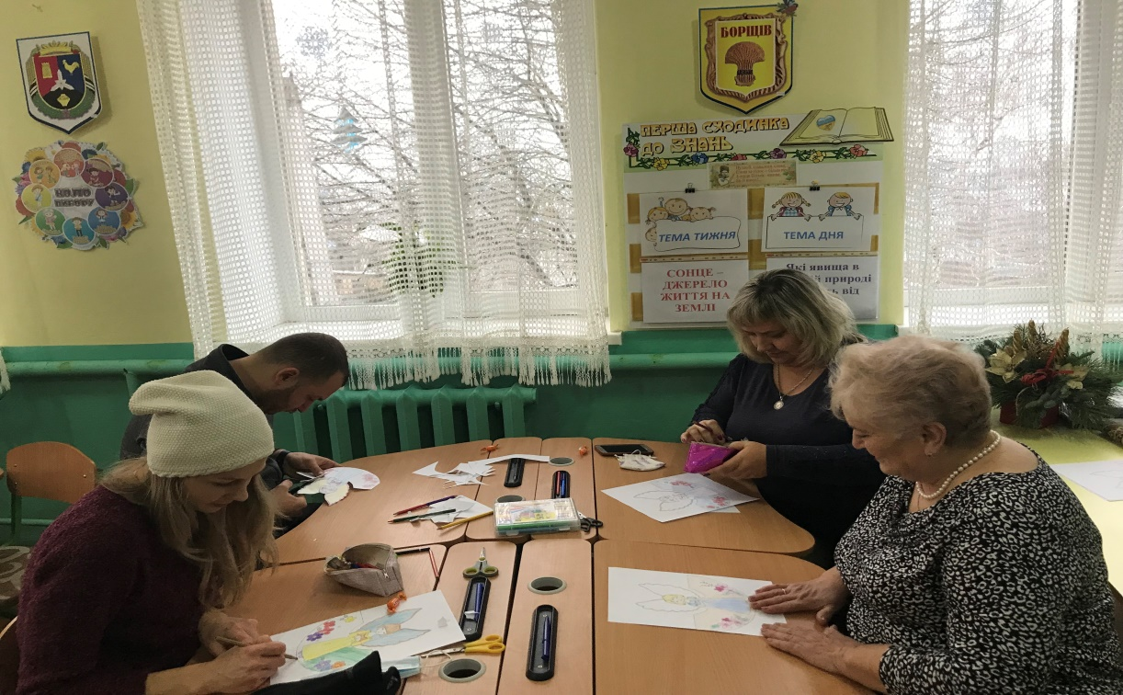

Борщів 2021

Упорядник:
Галина ФЕДИШИН - вчитель початкових класів Борщівської ЗОШ І-ІІІ ст. №1

Рецензент:
Марія ШМОРГУН – головний спеціаліст відділу освіти, сім'ї, молоді та спорту Борщівської міської ради

У методичному посібнику представлені матеріали для використання в роботі з батьками в початковій школі.
Питання ефективної взаємодії між учителем та батьками ніколи не втрачало свої актуальності. А особливо нині, коли авторитарна модель співпраці не лише морально застаріла, а й приховує чимало загроз, яким не місце в ХХІ столітті. Адже система, у якій педагог або батьки безапеляційно диктують свої умови оточуючим, лише вносить деструктив до освітній процесу. Щоб змінити ситуацію на краще, все більше шкільних колективів України починають втілювати у життя ідеї педагогіки партнерства.
Партнерство у школі має базуватися на засадах добровільності, рівності, порозуміння та взаємодопомоги. Права та обов’язки учнів, батьків та вчителів треба чітко формулювати, а головне – усвідомлювати і захищати. Саме так зусилля кожного з них будуть спрямовані на досягнення спільної мети.

Зміст

Вступ 6
Педагогіка партнерства – основні ідеї, принципи та сутність 7
Партнерство заради успіху дітей 13
Співпрацюючи, допомагаємо одне одному 14
Ефективні форми налагодження партнерських взаємин 16
Формальна і неформальна складові спілкування 19
Поради для вчителів щодо спілкування з батьками. 27
Перелік запитань,які може поставити батькам учитель під час першої зустрічі. 29
П’ять ідей, як зробити батьківські збори цікавими 32
Майстер-класи 35
Батьківські збори у формі квесту. 36
На допомогу батькам 41
Висновок 49
Бібліографія 50

Зберегти в собі душу дитини,
а себе – в душах дітей!

Вступ

Педагогіка партнерства – ключовий компонент НУШ
Партнерські взаємини між учнем, учителем та батьками є однією з ключових засад якісного реформування української школи. І це не дивно, адже лише завдяки порозумінню, співпраці та підтримці кожного учасника навчального процесу можна досягти позитивного результату. Педагогіка партнерства є актуальною для всіх рівнів шкільної освіти (а не лише у межах НУШ). Вона ґрунтується на простих, але надзвичайно важливих принципах:
- взаємоповазі всіх учасників навчального процесу;
- довірливих стосунках та спільній наполегливій праці;
- позитивному та доброзичливому ставленні одне до одного;
- порозумінні та ефективній комунікації задля досягнення спільної мети;
- забезпеченні права вільного вибору;
- горизонтальній моделі співпраці (всі учасники навчального процесу мають бути рівноправними);
- соціальному партнерстві (добровільності визнання власних обов’язків та обов’язковість їх виконання).

Педагогіка партнерства – основні ідеї, принципи та сутність

Педагогіка партнерства – напрям педагогіки, що включає собою систему методів і прийомів виховання і навчання на засадах гуманізму та творчого підходу до розвитку особистості. Серед авторів: В. О. Сухомлинський, Ш. А. Амонашвілі, І. П. Волков, І. П. Іванов, А. С. Макаренко, В. А. Караковський, С. М. Лисенкова, В. Ф. Шаталов та інші. За педагогікою партнерства учень – добровільний і зацікавлений соратник, однодумець, рівноправний учасник освітнього процесу, турботливий і відповідальний за його результати. В основі педагогіки партнерства – спілкування, взаємодія та співпраця між учителем, учнем і батьками. Учні, батьки та вчителі, об’єднані спільними цілями та прагненнями, є добровільними й зацікавленими спільниками, рівноправними учасниками освітнього процесу, відповідальними за результат. Учитель має бути другом, а родина – залучена до побудови освітньої траєкторії дитини. Педагогіка партнерства визначає істинно демократичний спосіб співпраці педагога і дитини, який не відкидає різниці в їхньому життєвому досвіді, знаннях, але передбачає безумовну рівність у праві на повагу, довіру, доброзичливе ставлення і взаємну вимогливість. Сутність педагогіки партнерства полягає в демократичному та гуманному ставленні до дитини, забезпеченні їй права на вибір, на власну гідність, на повагу, права бути такою, якою вона є, а не такою, якою хоче її бачити вчитель. Стосунки партнерства складаються там, де діти і дорослі об’єднані спільними поглядами і прагненнями. Педагогіка партнерства бачить в учневі добровільного і зацікавленого соратника, однодумця, рівноправного учасника педагогічного процесу, турботливого і відповідального за його результати. Сучасне навчання і виховання учнів вимагає нової педагогічної етики, визначальною рисою якої є взаєморозуміння, взаємоповага та творче співробітництво вчителя та учня. Ця етика утверджує не рольове, а особистісне спілкування (підтримка, співпереживання, утвердження людської гідності, довіра); зумовлює використання особистісного діалогу як домінуючої форми навчального спілкування, спонукання до обміну думок, вражень, моделювання життєвих ситуацій; включає спеціально сконструйовані ситуації вибору, авансування успіху, самоаналізу, самооцінки, самопізнання. Принципово важливою є орієнтація партнерської діяльності вчителя та учня на розвиток творчості – творчої активності, творчого мислення, здібностей до адекватної діяльності в нових умовах.

Основні принципи:
- повага до особистості;
- доброзичливість і позитивне ставлення;
- довіра у відносинах, стосунках;
- діалог – взаємодія – взаємоповага;
- розподілене лідерство (проактивність, право вибору та відповідальність за нього, горизонтальність зв’язків);
- принципи соціального партнерства (рівність сторін, добровільність прийняття зобов’язань, обов’язковість виконання домовленостей).

Педагогіка партнерства ґрунтується на таких ідеях: – навчання без примусу (Ш. Амонашвілі, В. Сухомлинський, С. Лисенкова, В. Шаталов), що передбачає виключення всіх засобів примусу з арсеналу педагогічних засобів; припускає наявність таких особистісних якостей вчителя, як гуманність, комунікативність, ціннісне відношення до дитини. Крім того вчитель повинен володіти знаннями про дитячу психологію, засади гуманної педагогіки, володіти прийомами мотивації, визнавати пріоритетності суб’єкт-суб’єктної взаємодії у навчальному процесі. Цього можна досягти шляхом знайомства з теоретичними засадами гуманної педагогіки, переглядом уроків педагогів-гуманістів, участю у коуч-тренінгах із суб’єкт-суб’єктною взаємодією; – ідея важкої мети (С. Лисенкова, В. Шаталов) полягає у тому, що перед усіма учнями ставиться складна мета, водночас учитель всіма засобами має налаштувати учнів на її досягнення, вселити в них упевненість у перемозі над труднощами. Передбачає готовність до інноваційної діяльності, що досягається шляхом включення вчителя до роботи у творчих групах, розробленням моделі інноваційної діяльності; – ідея опори (Є. Ільїн, І. Іванов, С. Лисенкова, В. Шаталов) полягає у наданні учням опорних знаків (символів, схем, таблиць, слів тощо) для забезпечення кращого розуміння, структурування, запам’ятовування матеріалу, а також для побудови відповіді. Передбачає вміння вчителя з одного боку – систематизувати й перетворювати інформацію належним чином, з іншого – моделювати; – вільний вибір (Ш. Амонашвілі, І. Волков, С. Лисенкова, В. Шаталов) полягає у наданні дитині свободи вибору у процесі навчання, тобто учень може обирати завдання, здачу, тему твору. Професійна діяльність цілеспрямована на демократичність та скерованість вчителя на розвиток дитини, вміння «контактувати» з учнями є провідною педагогічною умовою ідеї вільного вибору; – ідея випередження (І. Волков, С. Лисенкова, Б. Нікітін, В. Шаталов) дозволяє включати у програму більш складний матеріал, об’єднувати його в блоки, починати заздалегідь вивчати складні теми, закладати перспективу вивчення теми наступного уроку. Спирається на такі якості особистості педагога, як прогностичність, стратегічне бачення педагогічної діяльності, відповідальність, які супроводжуються здатністю до стратегічного планування; – ідея великих блоків (І. Волков, І. Іванов, В. Шаталов, М. Щетинін) ґрунтується на тому, що у великому за обсягом блоці матеріалу (об’єднання 6 – 10 уроків або тем в один блок) легше встановити логічні зв’язки, виокремити головну думку, поставити та розв’язати проблему. Спрямована на наявність таких якостей особистості педагога: глибоке знання матеріалу, уміння систематизувати, інтегрувати, а також володіти технологією інтеграції змісту навчального матеріалу; – ідея відповідної форми (І. Волков, Є. Ільїн, В. Шаталов) полягає в тому, що урок за своєю формою має відповідати предмету, що вивчається; реалізується через обізнаність, креативність, відкритість, здатність результативно вирішувати творчі завдання, незалежність суджень, спрямованість на творчі досягнення, володіння інтерактивними технологіями. Дана ідея реалізується шляхом розширення знань про педагогічні технології, поглиблення предметних знань, перегляду уроків з використанням інтерактивних технологій, аналізу досвіду вчителів; – інтелектуальне поле класу (І. Волков, С. Лисенкова, В. Шаталов, М. Щетинін) передбачає створення загальних життєвих цілей та цінностей у класі, для розвитку здібностей та нахилів, творчості кожної дитини в діяльності; – самоаналіз (Ш. Амонашвілі, Є. Ільїн, І. Іванов, В. Караковський, В. Шаталов, М. Щетинін) реалізує ідею колективного аналізу та оцінювання діяльності кожного учня за умови володіння педагогом прийомами рефлексії, емпатії, а також здатності аналізувати та розуміти власні дії, здатності до самопізнання
Основа соціального партнерства – спілкування, взаємодія та співпраця між учителем, учнем, батьками та іншими представниками соціуму. Усі вони є добровільними та зацікавленими, рівноправними учасниками освітнього процесу, відповідальними за результат, об’єднані спільними цілями та прагненнями та діють за принципами:
- рівність сторін;
- добровільність прийняття зобов’язань;
- обов’язковість виконання домовленості.
Розроблені ключові правила взаємодії всіх учасників освітнього процесу, які випливають зі світоглядних положень нового Закону України «Про освіту» та реформи НУШ.
Оновлення системи взаємостосунків між учнем та вчителем – діалог, взаємодовіра, підтримка, активна співпраця з батьками дітей позитивно впливають на шкільне освітнє середовище.
Освітнє шкільне середовище – це простір дитинства, який будується на засадах рівності, діалогу, співрозвитку, прийняття.
Переосмислення ролі вчителя оновлює критичне мислення і відповідні цілеспрямовані дії.
Учитель – фасилітатор (той, хто підтримує дитину в її навчальній діяльності через педагогічну взаємодію, допомагає, надихає).
Учитель – тьютор (той, хто індивідуально працює з інтересом дитини – виявляє освітні запити, проектує освітню діяльність).
Оновлений учитель – справедливий учитель має найбільшу повагу та довіру серед учнів.
Учитель має бути другом, а родина залучена до побудови освітньої траєкторії дитини.
Спільні справи учнів, батьків, вчителів виховують соратника, однодумця.
Думка дітей головна! Бо для кого ми працюємо?
Зміна підходів до оцінювання результатів навчання як можливості відстеження процесу пізнання учнів, діагностика їх потреб, оцінювання навиків вищого порядку: креативність, критичне мислення, пошук рішень, здатність до співпраці та взаємної відповідальності, здатність до застосування отриманої інформації .
Долучення до флешмобів, конкурсів, змагань формує творчу активність, творче мислення, допомагає розкрити таланти та творчі здібності.
Моделювання життєвих ситуацій спонукає до адекватної діяльності в нових умовах, збагачує життєвий досвід.
Через діалог до школи з’являється більше довіри. Діти не тікають після уроків додому, а активно проявляють себе.
Аналіз виконання справи, обмін думок, вражень утверджує самопізнання, самооцінку, самоаналіз, робить учня рівноправним учасником освітнього процесу, відповідальним за результат.
Новітнє інформаційно – комунікативне оснащення спонукає до педагогічної активності вчителя, підвищує ефективність його роботи, уможливлює індивідуальний підхід до навчання.
Оновлення методичного інструментарію вчителя – застосування методів навчання, заснованих на співпраці, активній участі дитини у навчанні сприяє формуванню нового освітнього середовища (розвиваючого, мотивуючого і для вчителя, і для учня).
У процесі педагогіки партнерства вектор діяльності спрямовується на пізнання учнем себе, процесу взаємодії зі світом і суті власної діяльності.

Партнерство заради успіху дітей
Засади педагогіки партнерства без перебільшення є основоположними для взаємин батьків та вчителя. Адже саме поведінка дорослих, їхні слова та вчинки є для дітей прикладом для наслідування. Вони впливають на світогляд школярів, на сприйняття ними своєї суспільної ролі, на уявлення про значення навчання у нашому житті.
Завдяки такому підходу батьки можуть повною мірою включитися до навчального процесу. Це дозволить визначити спільне бачення траєкторії розвитку дитини, чітко усвідомити права та обов’язки одне одного, мінімізувати загрозу виникнення непорозумінь. Партнерські взаємини між учителем та батьками дають можливість оперативно реагувати на актуальні виклики та проблеми, а саме відстежувати зміни у поведінці дитини, краще розуміти її вподобання та життєві орієнтири.

Рівноправність взаємин між педагогом та родиною учня дозволяє зменшити ризик виникнення конфліктних ситуацій. А якщо суперечності все ж виникнуть, їх завжди можна розв’язати конструктивно, знайшовши компромісне рішення. Така модель взаємодії дорослих неодмінно стане взірцем для школярів. Саме завдяки педагогіці партнерства такі поняття, як толерантність, співчуття та свобода вибору можуть стати основоположними для нашого суспільства.

Співпрацюючи, допомагаємо одне одному
Людина нерозривно пов’язана із соціумом. А його успішний розвиток залежить від дотримання прав і свобод кожної людини. Тож і в школі батьки та вчителі можуть допомагати одне одному краще розуміти інтереси, потреби та можливості дітей. Це дозволить обрати найбільш ефективну модель співпраці та підготує школярів до самостійного життя. Педагоги можуть допомагати батькам відкривати нові таланти школярів, стимулювати їхні інтереси та освітні можливості. А батьки як найперші вчителі дитини, здатні допомогти знайти з нею спільну мову.

Взаємодія між учителем та батьками в рамках педагогіки партнерства включає такі елементи:
- Постійну комунікацію, яка дозволяє оперативно реагувати на будь-які зміни та проблеми (створення чатів чи груп у соціальних мережах та месенджерах, проведення відеобесід).
- Неформальне спілкування (спільне святкування визначних подій та свят, які мають важливе значення для життя дітей та школи).
- Усебічну допомогу й участь батьків у організації та проведенні свят, тематичних та позашкільних заходів.
- Участь батьків у навчальному житті своїх дітей (добровільна допомога під час створення навчальних матеріалів та формування освітнього середовища, обмін життєвим та професійним досвідом).

Ефективні форми налагодження партнерських взаємин
Кожна дитина неповторна, наділена від природи унікальними здібностями, талантами та можливостями. Місія Нової школи – допомогти розкрити та розвинути здібності, таланти і можливості кожної дитини на основі партнерства між учителем, учнем і батьками.
Один із ключових компонентів концепції Нової української школи є педагогіка партнерства – педагогіка, що ґрунтується на партнерстві між учнем, учителем і батьками. В основі педагогіки партнерства – спілкування, взаємодія та співпраця між учителем, учнем і батьками.
Співпраця вчителя і батьків – це ключ до успішного навчання і виховання дітей.
Одним із ключових компонентів концепції Нової української школи є педагогіка партнерства, яка ґрунтується на взаємодії між учнем, учителем і батьками. В основі педагогіки партнерства – спілкування, взаємодія та співпраця між учителем, учнем і батьками.
Є два основні шляхи успішної співпраці школи та батьків для розвитку партнерства:
1. Постійне, чітке, двостороннє спілкування.
2. Різні способи залучення батьків до освітнього процесу.
Створення освітнього середовища, яке засноване на принципах педагогіки партнерства, – справа не надто складна. Але вона потребує чіткої та цілеспрямованої взаємодії всіх учасників навчального процесу, а також усвідомлення ними важливості досягнення спільної мети. Пропонуємо пригадати кілька дієвих форм налагодження партнерських взаємин учителя з батьками.
Навчальний тренінг – це форма активної взаємодії педагога та батьків, завдяки якій учасники отримують нові корисні знання та формують позитивний досвід вирішення нагальних проблем. Він ґрунтується на постійній взаємодії учасників задля пошуку відповідей на важливі запитання. Крім того, тренінги базуються на принципах рівноправності та партнерства, що дозволяє краще розвивати педагогічні можливості батьків.
Педагогічний практикум – це спосіб розвитку педагогічного мислення у батьків, під час якого можна ознайомитися з найбільш ефективними стратегіями розв’язання навчальних та педагогічних ситуацій. Наприклад, учасники мають змоделювати конфліктну ситуацію (яка може відбутися у реальному житті) та знайти способи її вирішення. Водночас кожен учасник має висловити власне бачення суті проблеми.
Круглий стіл – обговорення, яке проводиться з метою обміну думками задля вирішення конкретних проблем. Завдяки таким зустрічам можна краще зрозуміти позиції одне одного, детально розглянути нагальні проблеми, висловити власні зауваження та аргументи.
Ділова гра – форма спільної роботи вчителя та батьків, коли учасники, виконуючи певні ролі, спільно знаходять оптимальні варіанти вирішення проблемної ситуації. Вона може бути організована у змагальній формі, але не має створювати атмосферу протистояння. Такі ігри формують позитивний досвід вирішення реальних проблем у різних ситуаціях.
Дискусія – традиційна, але дієва форма взаємодії з батьками, коли всі учасники активно висловлюють свою позицію щодо проблемного питання, аргументовано її відстоюють, конструктивно критикують думки колег та спільними зусиллями знаходять компромісні варіанти вирішення питань. Під час таких обговорень усі присутні можуть знайти спільну мову.
Індивідуальні зустрічі дозволяють обговорити важливі питання, які стосуються життя та навчання кожної дитини. Це дає можливість предметно вивчити успішність учня, оцінити його успіхи та визначити проблемні точки у навчальному процесі. Радимо додатково створити спеціальний розклад у чаті класу чи використайте хмарні сервіси.
А як ви ставитеся до педагогіки партнерства? Діліться власними ідеями та напрацюваннями з колегами, щоб кожна школа в Україні стала осередком співпраці та порозуміння!

Формальна і неформальна складові спілкування

Зазвичай виділяють такі канали спілкування: формальне й неформальне, спілкування з окремими батьками і з групою батьків.
Неформальне спілкування відбувається здебільшого у випадках, коли вчитель зайнятий іншими справами. Важливим для усіх форм спілкування є активне слухання. Оскільки під час неформального спілкування вчитель не завжди має час і можливість приділити цьому належну увагу, він чи вона може запропонувати окрему зустріч, і тоді спілкування набуває формального (професійного щодо проблем дитини) характеру: «Я бачу, що у вас є багато запитань щодо навчання Андрійка, однак зараз я дуже занята/ий. Пропоную домовитися про зустріч в інший зручний для вас час».
Спілкування відбувається під час особистої зустрічі вчителя з батьками або ж за допомогою інших засобів: телефонні дзвінки, електронна пошта, спілкування у соціальних мережах тощо.
Батьківські збори
Батьківські збори, як і будь-який інший вид зібрання, який проводять у школі (загальні збори працівників, методичні ради та ін.), відображають культуру організації. Численні джерела з організаційного менеджменту зазначають, що працівники будь-якої організації можуть витрачати майже половину свого робочого часу (старший персонал – іще більше), беручи участь у зборах (відвідання, проведення, здійснення підготовки). Саме тому важливо розуміти основні стратегічні моменти у проведенні зборів, щоб учасники були задоволені як процесом, так і результатами, а збори сприяли розвитку культури співробітництва.
Плануючи збори, важливо розуміти їхню мету, тобто дати відповідь на запитання: «Для чого ми зібралися?».
Люди збираються з багатьох причин, зокрема для:
• ухвалення рішень;
• планування;
• розв’язання проблем;
• оцінювання виконання;
• розвитку команди;
• інформування;
• святкування досягнень;
• навчання.
Важливо також окреслити очікувані результати, які ви бажаєте досягнути, тобто сформулювати короткі конкретні твердження, які можна виміряти. Наприклад: У навчальному закладі мають відбутися батьківські збори на тему «Залучення батьків до освітнього процесу», на яких батьків поінформують про затвердження нового Державного стандарту початкової освіти і його впровадження.
Очікуваними результатами цих зборів є:
1.З’ясувати очікування батьків щодо їхньої можливої участі в освітньому процесі.
2.Ознайомити батьків із можливими способами їх залучення до освітнього процесу (організація освітнього середовища, планування навчальних матеріалів, участь у проведенні навчальних занять тощо).
3.Отримати згоду окремих батьків щодо їхньої участі в освітньому процесі. 4.Визначити тему, час і місце проведення наступних батьківських зборів. Наступний крок після визначення мети і очікуваних результатів – спланувати процес і призначити відповідальних осіб. Учитель має поміркувати, яким саме чином він з’ясовуватиме очікування батьків: методом «мозкового штурму», за допомогою опитувальника чи іншим способом? Хто буде відповідальним за цей процес і скільки часу для цього потрібно? Усі відповіді на ці та інші запитання зазначають у порядку денному, тож батьки зможуть побачити запитання, опис відповідного процесу, час, відведений на обговорення або вирішення цих питань. Чим більше деталей ви продумаєте і сплануєте, тим ефективнішими будуть батьківські збори. Індивідуальні зустрічі з батьками На відміну від батьківських зборів, регулярні індивідуальні зустрічі з батьками не часто використовують у навчальних закладах, хоча ця практика є надзвичайно важливою у процесі спілкування з батьками. Першу зустріч потрібно провести ще до початку навчального року. Під час цієї зустрічі вчитель знайомиться з дитиною, її родиною, дізнається про очікування батьків щодо навчання їхнього школяра та починає встановлювати відкриті, дружні стосунки.
Форми спілкування можуть бути різними:
• щотижневі або щомісячні інформаційні бюлетені, які містять інформацію про всі заходи, у яких беруть участь діти;
• зустрічі батьків для планування волонтерських заходів для класу або школи;
• обмін книжками про цікаві підходи до навчання і виховання дітей, зустрічі дискусійних груп для обговорення прочитаного (безпосередньо або через соціальні мережі);
• святкові заходи, у яких беруть участь діти, вчителі й батьки; їх організовують із нагоди сезонних свят, історичних дат, подій, важливих для громади та ін. Переваги від спілкування отримують усі, однак найважливішим воно є для дітей, котрі бачать, як співпрацюють дорослі, важливі у їхньому житті.
Батьківська кімната
Багато навчальних закладів, які цінують і підтримують спілкування між батьками і вчителями, облаштовують спеціальне місце для проведення зустрічей учителів із батьками – батьківську кімнату, в якій розміщують стіл, стільці, м’які меблі, полиці з літературою тощо. У такий спосіб школа демонструє розуміння ролі батьків і важливості співпраці з ними.
Робота з батьками має бути спрямована на:
- вивчення сімей учнів, їхнього виховного потенціалу (структура сім’ї, матеріальний добробут, соціально-педагогічна спрямованість, сімейні відносини, традиції);
- підвищення готовності батьків до виховання дітей, усвідомлення ними важливості відповідальності батьківства;
- залучення батьків, усіх дорослих членів родини до навчально-виховного процесу як рівноправних учасників; - формування педагогічної культури сучасної сім’ї;
- корекцію виховної діяльності родини з різними типами сімейного неблагополуччя.
Основні напрями спільної діяльності педагогів і батьків:
- виховання фізично й морально здорової дитини;
- забезпечення необхідних умов для розвитку дитини;
- створення атмосфери емоційної захищеності, тепла, любові;
- засвоєння моральних цінностей, ідеалів;
- виховання культури поведінки;
- виховання поваги до школи і вчителя, прагнення до освіти й творчого самовдосконалення;
- розвиток працелюбності, творчої особистості;
- підготовка до дорослого життя;
- формування естетичних смаків і почуттів.
Основні шляхи співпраці:
Спілкування
Формальне й неформальне спілкування
Батьківські збори
Індивідуальні зустрічі
Батьківська кімната
Нетрадиційні форми співпраці з батьками:
- рольові ігри (учасники грають різні ролі, обігрують ситуації і знаходять шляхи розв’язання проблеми);
- круглі столи (виноситься проблема, яку треба розглянути всебічно: з погляду психології, педагогіки, дидактики);
- дискусійні клуби (колективне обговорення проблем родинного виховання, обмін думками всередині групи, класу);
- лекторії (це збори, присвячені актуальній темі, в обговоренні якої зацікавлена більшість батьків класу.
Такі збори мають просвітницький характер і спрямовані на розширення знань батьків у сфері виховання);
- тренінги (здобуття знань, умінь, навичок, корекція установок для успішного розв’язання навчально-виховних завдань, розвиток навиків співпраці та знаходження компромісу);
- дні довіри (у визначені дні педагоги, лікар, психолог ведуть прийом батьків і консультують їх з проблем виховання)
- батьківські ринги (дві сім’ї заздалегідь готуються до обговорення двох питань, кожний із них має групу підтримки; журі оцінює рівень захисту кожного погляду на певне питання, потім усі разом підбивають підсумки);
- анкетування;
- дні добрих справ (спільна трудова діяльність педагогів, батьків і дітей);
- аукціони сімейної педагогіки (активний обмін новими ідеями, думками, знахідками; їх захист або пропаганда);
- ділові ігри (колективне розв’язання проблем родинного виховання);
- розгляд педагогічних ситуацій (розгляд конкретних ситуацій з родинного виховання, які формують у батьків прийоми і засоби аналізу навчання і виховання в родині, узагальнюють знання теорії і практики родинної педагогіки);
- вечори запитань і відповідей;
- азбука сімейного виховання (обговорення проблем, труднощів виховання дітей у неповних сім’ях;
- виступи лікарів, юристів, психологів, надання батькам індивідуальної допомоги);
- зустрічі поколінь (неоціненне значення батьківські зустрічі різних поколінь можуть мати
батьківські школи (організовуються у формі клубу; передбачається проведення диспутів, банків ідей, випуски газет, інформаційних бюлетенів, бесіди, підбір літератури, надання практичної допомоги);
- батьківські клуби (це об’єднання за інтересами: спільне захоплення батьків і дітей, однакове розуміння проблеми);
- родинні скарбнички (добірка матеріалів з досвіду родинного виховання);
- альбоми – естафети „Як ми відпочиваємо” (досвід організації відпочинку в родині);
- вечори великої родини (участь беруть батьки, школярі, педагоги: організація відпочинку, ігри, вистави театру, тощо);
-народні світлиці (звертання до народних традицій; формування особистості школяра через звичаї та традиції українського народу, спілкування батьків з вихованцями через природу, спільну діяльність батьків, учителів, учнів);
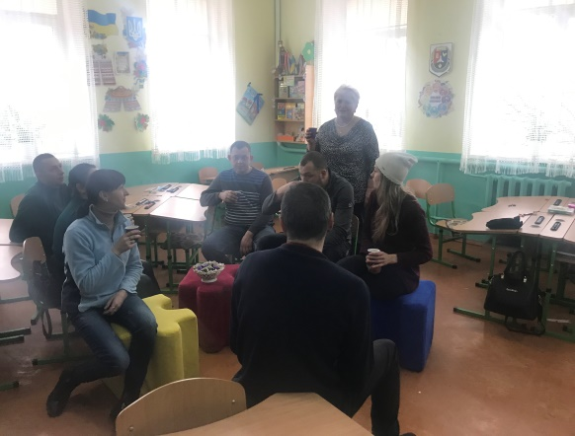
- родинні мости (зустрічі з батьками та обговорення проблем виховання дітей);
- у родинному колі (анкетування батьків, індивідуальна допомога родинам через консультації, практичний показ, зустрічі з лікарями, психологом, юристом);
- педагогічні десанти (виступи вчителів з актуальних проблем виховання дітей на підприємствах, в організаціях, де працюють батьки; влаштування виставок, випуски стінгазет);
- дерево родоводу (зустріч поколінь, роздуми над проблемами родинного виховання, звернення до народної педагогіки);
- родинні свята (започатковують їх педагоги, об’єднуючи родини для спільного проведення днів народження дітей, календарних та народних свят);
- сімейні ради (сімейна рада збирається тоді, коли справа не терпить зволікань і вимагає всебічного аналізу.)
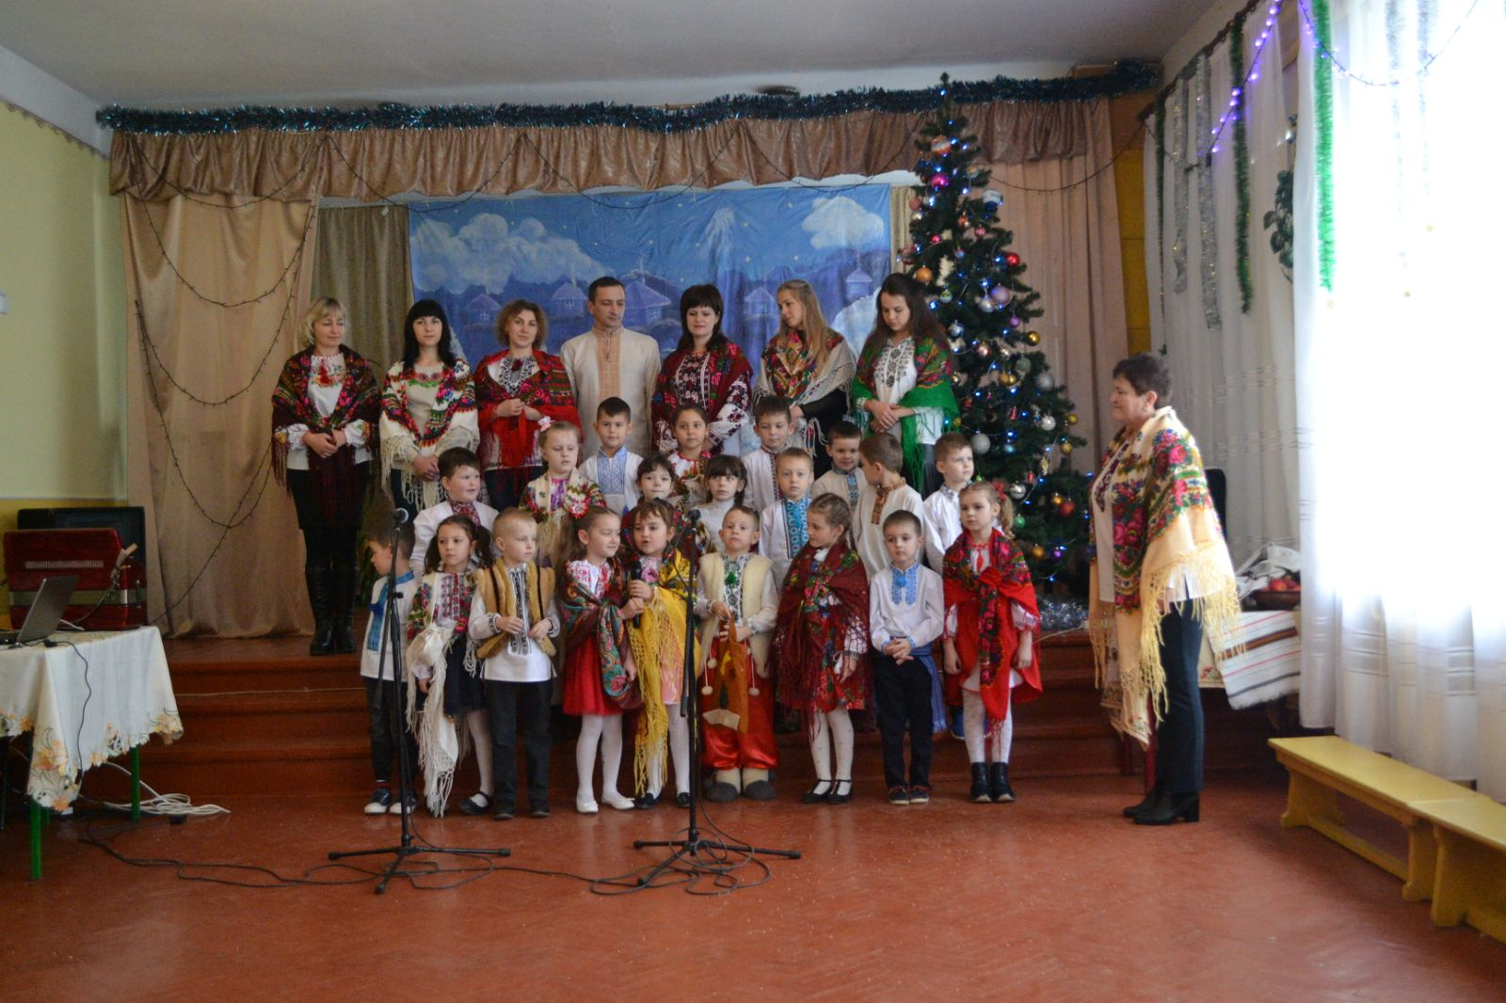
нормативні документи про школу, сім’ю та виховання учнівської молоді;
- матеріали про педагогічний всеобуч для батьків;
- педагогічна самоосвіта батьків:
а) вислови видатних педагогів про родинне виховання;
б) інформація про методи виховання в родині;
в) анотація новинок літератури з питань родинного виховання;
г) інформація про кращий досвід родинного виховання.
Рубрики:
- кращі батьки;
- заповіді батьків;
- кращі мами;
- режим дня школяра;
- організація дозвілля сім’ї
; - книга в сім’ї;
- як з користю провести канікули.

Поради для вчителів щодо спілкування з батьками.
Як досягти успіху. Важливо пам’ятати:
- Привітайте батьків (інших членів родини).
- Поясність особливості навчального процесу.
- Зазначте, чим батьки можуть допомогти.
- Поділіться своїми очікуваннями.
- Перегляньте разом правила класу.
- Обговоріть важливість дотримання конфіденційності учнівських успіхів і поступу.
- Складіть перелік завдань для кожного помічника, враховуючи інтереси та навички помічників, потреби вчителя.
- Заохочуйте їхні запитання та відповідайте на них.
- Роздайте інформацію у письмовому вигляді (список дітей, дату й час першого відвідування).
- Упродовж року проводьте додаткові тренінги для помічників.
- Наприкінці навчального року виносьте подяки помічникам.
• Слухайте уважно. Дайте це зрозуміти, зосередивши свою увагу на іншій людині й дивлячись на неї. Будьте уважними, намагайтесь не відволікатися, зокрема на власні думки.
• Підтримуйте бесіду, вживаючи короткі репліки («Так?», «А потім?» тощо), переконайтеся, що ваш співрозмовник бачить, що ви слухаєте його уважно й готові продовжити спілкування з ним. Не переривайте співрозмовника – дайте йому можливість закінчити речення.
• Ставте відкриті запитання, які дадуть співрозмовнику змогу глибше зрозуміти суть проблеми. Наприклад: «Що ви маєте на увазі?», «Не могли б ви навести приклад?» або «Чи не хочете ви розповісти про це більше?».
• Не забувайте, що інша людина має свої почуття і думки. Не нав’язуйте свої ідеї, думки, відчуття, поради.
• Виявляйте співчуття не лише словами, а й поведінкою.
• Намагайтеся зрозуміти почуття і думки співрозмовника. Звертайте увагу на міміку під час розмови, на манеру розмовляти – інтонацію, силу голосу тощо.
• Слухайте не лише слова, а й почуття, які ховаються за ними.
• Наприкінці розмови підсумуйте своїми словами те, що інші хотіли донести до вас.
• Активне слухання потребує достатньо часу, тому сплануйте цю зустріч заздалегідь.

Перелік запитань,які може поставити батькам учитель під час першої зустрічі.
• Що, на вашу думку, ваша дитина має отримати з цьогорічного шкільного досвіду?
• Що б ви могли робити разом із вашою дитиною?
• Чи були у житті вашої дитини якісь особливі події, про які ви б хотіли нас поінформувати?
• Чим ви найбільше пишаєтеся у вашій дитині?
• Які у вашої дитини улюблені ігри й заняття?
• Що робить ваша дитина, коли вона засмучена? Як найкраще її заспокоїти?
• Що ще ви б хотіли розповісти про вашу дитину?
• Яким чином ви б хотіли бути залучені до життя класу цього року?
Обговорюючи такі запитання у присутності дитини, необхідно дотримуватися конфіденційності та взаємоповаги. Зазвичай індивідуальні зустрічі з батьками відбуваються двічі на рік – на початку й наприкінці навчального року. Розглянемо докладніше такі важливі питання, як підготовка, розташування, зміст і результати цих зустрічей. Підготовка Учителі мають розпочати підготовку до проведення зустрічей із батьками ще під час організації освітнього середовища на початку навчального року. Упродовж перших тижнів учитель збирає до портфоліо записи про шкільні здобутки дитини, епізоди з її шкільного життя та зразки її робіт. Це портфоліо відображатиме зростання дитини упродовж шкільного року. Готуючись до зустрічі з батьками, вчитель має переглянути всі нотатки, записи про розвиток дитини, попередні звіти щодо таких зустрічей, коментарі батьків тощо. Учительські записи мають охоплювати такі питання, як улюблені види діяльності дитини, її найкращі друзі, спостереження за досягненнями дитини у всіх сферах її розвитку. Вдумлива підготовка до зустрічі з батьками є ознакою професіоналізму учителя.
Зустрічі з батьками потрібно планувати у зручний для них час. Потрібно також підготувати папір, ручки або олівці, а також налаштуватися слухати й заохочувати батьків до розмови.
Готуючись до зустрічі з батьками, вчитель має дати відповіді на такі запитання:
1. Яка мета розмови?
2. Коли і де відбуватиметься розмова?
3. Як довго вона триватиме?
4. Хто буде присутній під час зустрічі?
5. Яка моя роль і роль інших учасників зустрічі?
6. Що я очікую від розмови?
7. Яка інформація мені потрібна?
Розташування
Важливим аспектом зустрічі з батьками є підготовка місця проведення. Для того, щоб під час зустрічі відбувався продуктивний обмін інформацією, ви маєте подбати про затишок і конфіденційність. Деякі речі, як-от стіл між учителем і батьками, можуть стати прихованими перешкодами для успішної зустрічі. Стільці для дорослих, розташовані навколо низького столика, на якому лежать дитячі роботи й інші предмети, гарне освітлення тощо – все це може свідчити, що тут відбувається зустріч колег, які діляться інформацією.
Зміст
Зустрічі з батьками складаються з трьох основних частин і базуються на попередньо розробленому плані. Задайте дружній тон розмови, запропонувавши батькам чаю або мінеральної води. Говоріть про сильні сторони дитини, будьте готові продемонструвати її мистецькі роботи, приклади роботи у класі. Обговоріть із батьками цілі розвитку дитини – академічні (навчальні), в емоційно-соціальній, фізичній, мовленнєвій сферах. Поділіться з батьками вашими планами щодо досягнення цих цілей. На думку дослідників, під час таких зустрічей учителеві не варто говорити більше ніж половину відведеного часу.
Результати
Для встановлення відкритих відносин і продовження діалогу дуже важливо, щоб кожна зустріч із батьками мала реальні результати. Якщо батьки хочуть почути від учителя відповідь, вони мають її отримати. Залежно від змісту зустрічі, це може бути посилання на певні джерела інформації, призначення наступної зустрічі, телефонний дзвінок, письмовий звіт, регулярні повідомлення батькам, опитувальник, у якому батьки можуть висловити свої побажання щодо форми проведення таких зустрічей тощо. Щоб зустріч із батьками завершилася ефективно, важливо підсумувати її результати: повторити найважливіші пункти обговорення та досягнуті домовленості. Інші форми спілкування з батьками Спілкування вчителя з батьками, яке відбувається від початку навчального року, має стати невід’ємною частиною річного плану роботи вчителя. Зміст спілкування – навчальна програма, здобутки дітей, очікування батьків тощо.

П’ять ідей, як зробити батьківські збори цікавими
Які батьківські збори вам сподобаються більше? Коли батьки приходять на визначену зарання годину, сідають за парти і протягом 40-ка хвилин слухають про успіхи та невдачі своїх дітей? Чи, можливо, вам імпонують батьківські збори, де вчителі разом з батьками п’ють чай, грають в ігри, спілкуються із психологом чи дають майстер-класи?
Інтерактивні батьківські збори насамперед ґрунтуються на принципі партнерства та діалогу. Сенс полягає в тому, щоб не нав’язувати учасникам погляди вчителів, а спонукати шукати власний вихід із ситуації, знайомитись та вчитись взаємодіяти колективом.
Журналістка “Нової української школи” підготувала добірку ідей інтерактивної взаємодії з батьками, що можуть замінити звичні батьківські збори та стати у пригоді директорам, вчителям та самим батькам.

Діалог
Учитель пропонує батькам об’єднатися у 5-6 груп або об’єднує батьків сам. Далі – пропонує кілька ситуацій, до яких треба віднайти вирішення. Кожен у групі може ділитись власною думкою. Протягом 5-10 хвилин групи мають презентувати на дошці або на аркушах паперу остаточну відповідь.
Потім надається слово одному доповідачеві від кожної групи. Вчитель фіксує та зачитує остаточний спільний варіант.
Пропоновані ситуації:
- Вашу дитину штовхнув/-ла однокласник чи однокласниця. Як варто вчинити батькам?
- Ваша дитина відвідувала футбол, але згодом вирішила покинути. Далі – танці, від яких син чи дочка теж відмовились. Потім – художня школа, де дитина також не закінчила навчання. Тепер вона хоче відвідувати волейбол. Що будете робити?
- Останнім часом ваша дитина змінилась: уникає запитань, не розповідає нічого, часто задумливо дивиться у вікно. Ваші дії?

Батьківські читання
Учитель пропонує батькам прочитати книгу про дитячу психологію чи поведінку. На це відводиться якийсь термін – наприклад, 2-3 місяці. Під час читання батьки мають занотовувати те, що їм найбільше подобається або не подобається у книзі.
Водночас, запитання, які найбільше турбують батьків, можна дізнатись через опитування. Підібрати літературу можна, залучивши психолога та бібліотекаря.
Після прочитання батьки разом з учителем обговорюють книгу та зачитують найцікавіші моменти. Це дає можливість не тільки слухати педагогів, а й самим вивчати літературу на тему виховання та підходу до дітей. Читання допомагають батькам ознайомитись із традиціями виховання дітей в інших родинах, переглянути ставлення до дитини.
Орієнтовні теми:
– Як формувати та розвивати вольові зусилля дитини?
Література: У. Джемс “Психологія в бесідах з вчителями”
– Як навчити дитину бути самостійною?
Література: М. Коляда “Шпаргалка для батьків”, Д. Літкотт-Гаймс “Як виховати дорослого”
– Як зацікавити дітей мистецтвом?
Література: Барб-Ґалль Франсуаза “Як розмовляти з дітьми про мистецтво”
– Як досягти гармонії у спілкування з дитиною?
Література: Д. Сігел, Тіна Брайсон “Досить істерик! Комплексний підхід до гармонійного виховання дитини”
– Як стати “супербатьками”?
Література: Е. Райшер “Супербатьки. 75 успішних стратегій виховання”
– Як знайти “ключ” до своєї дитини?
Література: Мері Шіді Курсінка “Виховання надзвичайної дитини”

Батьківські доручення
Сенс цієї взаємодії полягає в тому, щоб дати доручення дитині, яка передала б його батькам.
До прикладу, учень каже вдома: “Ми беремо участь у проекті “Люби книгу”, треба прочитати оповідання або казочку. А ще – принести улюблену книгу для бібліотеки”. Тоді мама приходить на збори із книжкою. Тобто відбувається взаємодія через дитину до батьків, а від батьків – до вчителів.
Можна також запропонувати батькам та дитині приготувати разом печиво чи намалювати малюнок для виставки.
Додаткова ідея: наприкінці зборів батьки написали дітям побажання, які потім клеїли на велике серце. З одного боку було “я тобі бажаю”, а з іншого – “за що я тебе люблю”.
Протягом року цей плакат висів у класі. За словами вчительки, діти постійно до нього підходили: хтось гладив ці побажання, хтось перечитував.

Батьківські консультації
Тут можуть брати участь не тільки вчитель та батьки, а і психолог та соціальний педагог. Під час таких консультацій батьки можуть поділитись проблемами, з якими стикаються у вихованні дитини, знайти однодумців та вислухати поради експерта.
Орієнтовні теми:
- Дитяча агресивність та її причини.
- Самостійність дитини під час виконання домашніх завдань. Де межа?
- Фантазування та дитяча брехня. Думки фахівців.
- Дитячий егоїзм. Як його подолати?
- Причини самотності дитини.

Майстер-класи

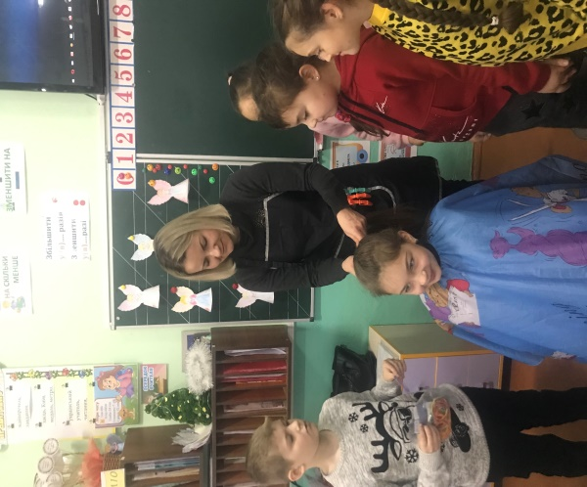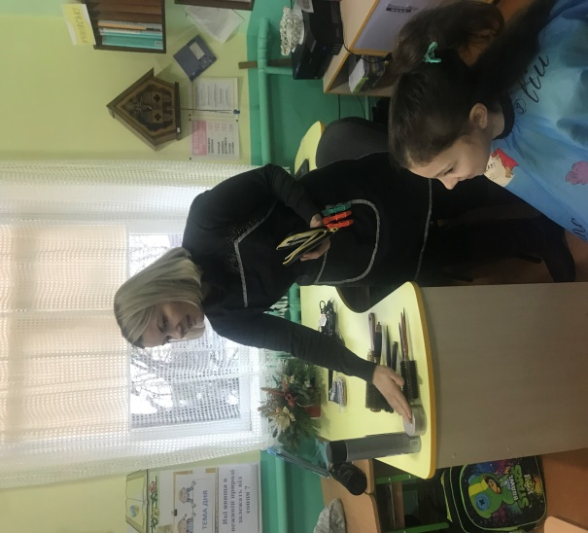
Учитель може запропонувати батькам поділитись з іншими тим, що вони вміють. Наприклад, хтось вміє робити витинанки, хтось (лікар або людина, яка пройшла відповідний тренінг) може розповісти про надання першої допомоги, хтось - продемонструвати, як виготовляти ляльок-мотанок, а хтось – поділитись цікавими рецептами приготування випічки. Під час співпраці батьки пізнають одне одного, а вчитель тим часом може задавати теми розмови (якщо це технічна робота), які не стосуються майстер-класу.
Нагадуємо, що вчитель може вкладати власний зміст у форму роботи, яку обирає

Батьківські збори у формі квесту.
Тема: «Уміння співпрацювати – запорука успіху»
Актуальність використання квестів сьогодні очевидна. Освіта нового покоління вимагає використання в освітньому процесі технологій діяльнісного типу. Такі заходи об'єднують сім'ї, вибудовують довірливі відносини, дають можливість дізнатися один про одного в більш позитивній і сприятливій атмосфері, впливають на зміцнення співпраці батьків та навчального закладу.
Перша локація (осередок вчителя)
- Доброго дня! Сучасне життя спонукає нас до пошуку нових методів і форм у роботі як з дітьми так і з вами, шановні батьки. У нас з вами спільна мета - щоб виховання і навчання дітей мало позитивний результат. Досягти позитивних результатів у вихованні і навчанні дітей можна лише у співпраці. Тому мені хочеться, щоб після сьогоднішніх батьківських зборів ви відчули теплоту, згуртованість та приємні емоції. Пропоную Вам виконати вправу, яка називається « Я сподіваюся ...» Кожен , хто прийшов на збори , має якусь мету , щось очікує від зустрічі. Отже, напишіть на аркуші паперу свої очікування.
- Сьогоднішні збори ми проведемо у формі квесту. Хто знає, що означає це слово? (Батьки активно висловлюють свої думки. «Квест – це коли треба йти на північ, південь, захід чи схід». «Це коли є якесь завдання, і його треба виконувати». «Квест – комп’ютерна гра».)
Мій коментар. Квест (від англ. quest — пошук) — жанр інтелектуально-логічних ігор. Гра полягає в розгадуванні різноманітних загадок, пошуку відповідей на запитання, виконанні завдань. Він є однією із найсучасніших інтерактивних форм роботи, що дає змогу створити інформаційний простір, де кожен може самостійно набувати знань і навичок, сприяє згуртованості.
Дозвольте ознайомити вас із правилами гри. У нас буде чотири команди, по п’ять чоловік у кожній. Семеро батьків отримали чіткі інструкції щодо їхніх функцій. Вони зустрічатимуть вас безпосередньо в навчальних осередках (локаціях). Зараз ви отримаєте конверти із завданнями, ознайомитесь з ними і почнете виконувати.
Мета: зібрати букви на кожній точці маршруту і скласти з них слово. Виконуючи завдання, команди отримуватимуть картку зі словом. У фіналі гри дізнаємося більше про те, що таке успіх. Завдання і правила гри зрозуміли. Отож, старт.
Гра «Збери портфель»: На столі у кожної команди лежать однакові набори речей (картки з їх зображеннями), серед яких є шкільне приладдя та речі, що не мають відношення до школи.
Перша локація
Завдання: зібрати в портфель тільки шкільні речі.
- Що, крім шкільних речей, важливо щодня брати до школи? (Батьки: уважність, старанність, працелюбність..)
- Всі ми чудово пам'ятаємо міф про Вавілонську вежу.
Величезну кількість людей було зібрано для будівництва. Безліч засобів і матеріалів для її зведення було використано. Але башту так і не було збудовано тому, що люди, які її будували, в одну мить стали розмовляти різними мовами і не змогли зрозуміти один одного. Ваше завдання - домовитися між собою…
Друга локація (змінні тематичні осередки)
- Оскільки тема нашої сьогоднішньої зустрічі: «Уміння співпрацювати – запорука успіху», то які б слова або висловлювання ви розмістили у цій локації? («Я – школяр: учень, учениця, учитель, однокласники, школа». «Майбутнє починається тут…». «Успіх приходить до того, хто у нього вірить».)
Третя локація (осередок навчально-пізнавальної діяльності)
Використовуємо стратегію «ЗХД» , яка передбачає:
- аналіз власних знань з теми;
- постановку власних запитань з цієї теми, які виявляють зацікавленість тією чи іншою стороною питання;
- стислий запис інформації з теми, яку отримали.
Пояснити, що означає кожне слово.
Вітрило – або па́рус (від грец. φάρος — «тканина», «полотнище») — будь-яка поверхня, призначена як рушій для створення тяги під впливом вітру.
Вітер - більший або менший рух потоку повітря в горизонтальному напрямі.
Вітерець – зменшено – пестливе до слова вітер.
Повітря – природна суміш газів, з яких складається атмосфера Землі.
Повітряна – прикметник до слова повітря. Під повітряною масою розуміють однорідну за своїми властивостями масу повітря значного обсягу.
Вітрильник - судно, що використовує вітрило та силу вітру для руху.
Чим скористалися для тлумачення слів? ( Тлумачним словником, інтернетом.)
Четверта локація (осередок гри)
Дружні і сміливі діти
вирішили відпочити.
Не на пляжі, не на морі,
А в космічному просторі!(відгадування загадок)
П’ята локація (осередок художньо - творчої діяльності)
Пропоную батькам взяти білий та кольоровий папір, фломастери, маркери та вирізати: перша команда вирізає з паперу голову людини, друга – руки та ноги, третя – тулуб, четверта на дошці «створює» портрет ідеального учня.
- Скласти розповідь про ідеального учня (5 – 7 речень)
Висновок: ідеальних дітей немає. Всі вони різні. Різні їх можливості і особистісні якості. Але у них є спільне бажання - добре вчитися. І в наших з вами руках можливість допомогти їм здійснити це бажання.
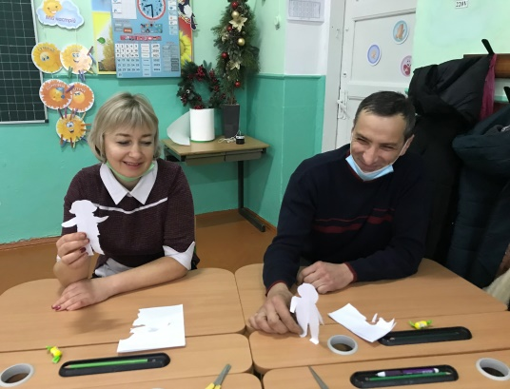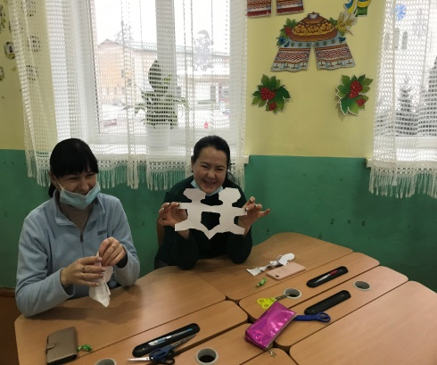

Шоста локація (куточок живої природи)
- Що стане з кубиком льоду, якщо його посипати сіллю? (Він почне танути тому, що температура «солоного» льоду вища, ніж «несолоного». Саме тому взимку стежки посипають сіллю.)
- Чому жовтіє листя? (В рослинах найбільше зеленого барвника. Тому він «затуляє» інші: жовтий, оранжевий, червоний і синій. Восени зелений барвник поступово руйнується, тому стають помітними й інші кольори. Причиною його руйнування є осінні зміни в неживій природі: холод, зменшення сонячного світла й нестача води в листі.)
- Навчання як складова життєвого успіху (закінчити прислів’я)
Хто більше читає, той більше…(знає)
Пташка красна своїм пір’ям, а людина… (знанням)
Мудрим ніхто не вродився, а…(навчився)
Ніколи не кажи: «Не вмію»,а кажи…(«навчуся»)
Вчитися ніколи не…(пізно)
Сьома локація (осередок відпочинку)

Вправа «Вішаємо ярлики»
Мета: переконати, наскільки шкідливим є навішування ярликів на дітей (людей).
Обираємо одного учасника з кожної групи та утворюємо нову групу. Кожному учаснику нової групи прикріплюємо найменку з певним написом, наприклад: «Розмовляй зі мною так, ніби я не здатен щось розуміти», «Будь привітним», «Будь непривітним», «Кажи, що я нічого не вмію і ні на що не здатен», «Підбадьор мене». Прикріплюємо найменку так, щоб учасник не бачив, що саме на ньому написано, а отже, не знав, як з ним розмовлятимуть. Учасники групи отримують спільне завдання, наприклад, намалювати картину. При цьому під час роботи вони мають спілкуватися один з одним так, як написано на найменці. Коли картину буде намальовано, запитуємо: «Чи сподобалося, коли до вас так зверталися? Чи подобається вам таке спілкування?»
Восьма локація (дитяча класна бібліотечка)
Скласти сінквейн зі словом успіх
Невеликий вірш, що складається лише з 5 рядків, без чіткої рими означає слово сінквейн.
Формула складання:
1.Тема (іменник).
2.Опис (два прикметники).
3.Дія (три слова).
4.Ставлення (фраза – чотири слова).
5.Перефразування сутності ( одне слово).
Спробуємо скласти сінквейн, для прикладу, за темою:
1.Мова
2.Рідна, барвінкова.
3.Переливається, єднає, дзвенить.
4.Вона – єдина й найцінніша.
5.Доля.(Складають батьки)
Успіх
Приголомшливий, справжній.
Приходить, доводить, об’єднує.
Він – переконливий та безумовний.
Досягнення.
Підсумкова вправа переслідує наступну мету: отримати зворотний зв’язок від учасників.
- Для мене важливо, щоб зараз ви висловити свої враження від зустрічі.(Батьки по черзі висловлюють свої враження про те, чи здійснилися їхні очікування від зборів.)
- Отже, виведемо формулу успіху: успіх - це наполегливість, радість, підтримка, настрій, впевненість, творчість.
- Хочу подякувати вас за активну участь у грі і до нових зустрічей

На допомогу батькам
5 способів, якими діти виражають любов.
Щоб дитина відчула вашу любов, ви повинні знайти особливий шлях до її серця i навчитися проявляти свою любов, виходячи з цього. Діти по-різному відчувають любов, але кожна дитина потребує її. Існує 5 способів (основних), якими діти виражають любов:
1) дотик;
2) слова заохочення;
3) час;
4) подарунки;
5) допомога.
Якщо в сім’ї декілька дітей, то навряд мови їхньої любові співпадають. У дітей різні характери, i любов вони сприймають по-різному. 3 кожною дитиною необхідно говорити на її рідній мові любові. Але для того, щоб успішно впровадити даний шлях, нам необхідно ще раз підкреслити необхідність безумовної любові до дитини. I важливо пам'ятати, що до п'яти років у дитини неможливо встановити лише один шлях до його серця.
Дотик - один із найважливіших проявів любові людини. У перші роки життя дитини необхідно, щоб дорослі брали її на руки, обнімали, гладили по голівці, цілували, садовили її на коліна тощо. Тактильна ласка однаково важлива як для хлопчиків, так i для дівчаток. Тому, коли ви виражаєте свою любов за допомогою ніжних дотиків, поцілунків, цим можна сказати набагато більше, ніж словами «Я тебе люблю».
Слова заохочення. Коли ми хвалимо дитину, ми дякуємо їй за те, що вона зробила, чого досягла сама. Проте не треба хвалити дитину надто часто тому, що слова втратять усю силу i сенс. Пам'ятайте, що кожна похвала має бути обґрунтованою та щирою. У спілкуванні з дитиною намагайтеся говорити спокійно i м'яко, навіть тоді, коли ви незадоволені. Слід менше вимагати від дитини i частіше просити її: «Ти не міг би...», «Може зробиш...», «Мені було б приємно, коли ти...». Якщо у вас вирвалося грубе зауваження, слід вибачитися перед дитиною. Пам'ятайте, що постійна критика шкодить їй; бо вона аж ніяк не є доказом батьківської любові Кожного дня даруйте дитині приємні слова підтримки, заохочення, схвалення, ласки, які свідчитимуть про любов до неї.
Час - це ваш подарунок дитині. Ви ніби говорите: «Ти потрібна мені, мені подобається бути з тобою». Іноді діти роблять погані вчинки саме з метою, щоб батьки звернули на них увагу: бути наказаним все ж краще, ніж бути забутим. Проводити час разом - значить віддати дитині свою увагу сповна. Форми сумісного проведення часу в кожній сім’ї різні: читання казок, бесіда за сімейною вечерею, гра у футбол, ремонт машини, допомога на дачі тощо. I як би ви не були зайняті, хоча б кілька годин на тиждень подаруйте не лише хатнім справам, телевізору, іншим власним уподобанням, а в першу чергу - своїй дитині.
Подарунок - це символ любові тоді, коли дитина відчуває, що батьки дійсно турбуються про неї Багато батьків використовують подарунки, щоб відкупитися від дитини. Діти, які одержують такі подарунки, починають думати, ніби любов можна замінити різними речами. Тому пам'ятайте, що справа не в кількості. Не намагайтеся вразити дитину ціною, розмірами i кількістю подарунків. Якщо ви хочете віддячити дитині за послугу - це плата, якщо намагаєтеся підкупити її - хабар. Справжній подарунок дається не в обмін на щось, а просто так. Сюрпризами можуть бути тільки різдвяні подарунки та подарунки до дня народження. Інші подарунки краще вибирати з дітьми, особливо якщо це одяг. Подарунки не обов'язково купувати. Їх можна знаходити, робити самим. Подарунком може стати все, що завгодно: польові квіти, камінчики, чудернацької форми гілочки, пір’ячка, горішок тощо. Головне - придумати, як його подарувати.
Допомога. Материнство та батьківство багато в чому подібні до професій, i дуже нелегких. Можна сказати, що кожний з батьків несе відповідальність за виконання довгострокового (принаймні до досягнення дитиною 18 років) контракту, що передбачає ненормований робочий день. Кожного дня діти звертаються до вас із різноманітними запитаннями, проханнями. Завдання батьків - почути їx i відповісти на них. Якщо ми допомагаємо дитині й робимо це з радістю, то душа її наповнюється любов'ю. Якщо батьки буркотять i сварять дитину, така допомога її не радує.
Допомагати дітям - не означає повністю обслуговувати їx. Спочатку ми дійсно багато робимо за них. Проте потім, коли вони підростуть, ми мусимо навчити їх всьому, щоб i вони допомагали нам.
На кожному етапі розвитку дитини ми використовуємо різні «мови» нашої любові Тому для батьків важливо обрати саме ту «мову» (дотик, слова заохочення, час, подарунки, допомога), яка веде до серця дитини.

Поради для батьків,як виховати успішну дитину:
1. Читайте дитині, читайте з дитиною, слухайте, коли вона читає. Хай вона бачить, що ви читаєте.
2. Навчіть дітей бути незалежними, не робіть все за них. Знайдіть інформацію про те, яких навичок потрібно очікувати від дитини певного віку. (Наприклад, коли вона має вміти зав’язувати шнурки).
3. Нещодавні дослідження (опубліковані виданням Business Insider) свідчать, що найуспішнішими стають люди, яких у дитинстві батьки привчили робити щоденні домашні справи, в яких був розклад. Тож давайте дітям роботу по дому.
4. Встановіть правила і будьте послідовними, дотримуйтесь правил і розпорядку дня для дитини.
5. Будьте авторитетними, а не авторитарними. Не кричіть на дітей, не будьте жорсткими.
6. Слухайте дітей, відкладіть геть свої телефони. Вчіться спілкуватися наживо.
7. Інколи батьки кажуть: “Я говорю зі своєю дитиною”. Але вони говорять до неї, а не з нею. Якщо ви маєте спільну розмову, тоді навчаєте дитину, як спілкуватися із суспільством.
8. Ми говоримо, що діти мають свободу вибору, але вони не народжуються зі здатністю робити хороший вибір. Тому наша відповідальність – навчити цього. Це не означає відкривати шафу і казати: обирай, що одягнути. Адже дитина може взимку обрати футболку. Дайте натомість вибрати серед трьох речей, які підходять до погоди і місця, в яке йде дитина.
9. Якщо дитина не хоче робити вибір, або їй не подобається те, що їй запропонували, ваше завдання – навчити її контролювати емоції. Діти мають розуміти, що емоції, які вони відчувають, – справжні. Ми маємо навчити їх називати “злість”, “радість”, “щастя”, контролювати і розпізнавати в інших. А також розуміти, що вони справжні для іншої людини.
10. Сфокусуйтеся на процесі, а не результаті. Діти потребують простору для помилок, бо навчаються. Вони мають навчитися виправляти помилки й бути відповідальними за свій вибір.
11. Двомовність або знання багатьох мов допоможе дитині в майбутньому, бо їй доведеться працювати з людьми, які не знають її рідної мови.
Лінгвістичні навички включають у себе щось більше, ніж просто володіння мовою. Вивчаючи мову, ви вивчаєте також, ким є люди, які нею говорять, їхню культуру.
12. Не вимагайте від дітей говорити іноземною мовою після першого заняття. Для вільного соціального спілкування потрібно 2-3 роки, а вільне володіння академічною мовою потребує до семи років вивчення. Усе приходить з часом.
13. Заняття музикою допомагає розвивати слухову пам’ять, а отже – полегшує вивчення мов.
14. Не знаю, чому “нудно” стало поганим словом. Нудьгувати – добре, це дає час подумати.
15. Коли діти роблять щось добре – хваліть їх, але не так, щоб вони вважали себе королями та принцесами. Так у них розвинеться здорова самооцінка, і вони знатимуть, коли похвала заслужена, а коли – недоречна.
16. Допомагайте дітям формувати образ здорової людини. Зараз дівчатка думають, що повинні мати ідеальну шкіру, пишні губи, бути дуже худими. Пам’ятайте, що стандарти краси постійно змінюються.
17. Коли ви нарікаєте на школу чи вчителя – знайте, що це вплине на здатність школи навчати вашу дитину.
18. Не забувайте приділяти час собі, щоб дитина бачила, що ви особистість. Не робіть її найважливішою у своєму житті так, щоб у вас не було стосунків з іншими людьми – це вплине на її власну здатність будувати стосунки.
19. Розвивайте в дитині сильне відчуття родини. Запровадьте сімейні ритуали, які робитимете разом. У вас має бути спільний сімейний час – наприклад, обід.
20. Допомагайте дітям зрозуміти їхнє місце у світі – діліться з ними мовою вашої родини, розповідайте родинну історію чи спогади.

Фрази, які сприяють утвердженню дитини.
Іноді здається, що підтримати дитину можна тільки словами «молодець, добре!» Насправді таких слів куди більше. Саме вони допомагають дитині відчути, що ви її любите, розумієте і приймаєте. Дитячий та сімейний психолог Катерина Кес уклала список фраз, які сприяють утвердженню дитини.
Покажіть дитині, що вірите в неї:
«Я тобі довіряю».
«Я в тебе вірю».
«Я поважаю твоє рішення».
«Це непросто, але ти зможеш».
«Ти робиш правильно».
«Ти все правильно розумієш».
«Як тобі це вдалося?»
«Навчи мене. Як це в тебе виходить?».
«Ти робиш це краще, ніж я».
«У тебе виходить це краще, ніж у мене».
Зверніть увагу на зусилля і старання дитини:
«Я бачу, ти доклав чимало зусиль».
«Я бачу, як ти старався».
«Виходить дуже добре!»
«Ти наполегливо рухався в перед – і все вдалося»
«Можу уявити, скільки часу на це пішло!»
«Уявляю, як довго ти намагався, щоб це вийшло!»
«Твої старання дають гарний результат!»
«Ти добряче потрудився над цим – і результат чудовий!»
Подякуйте за час, проведений разом:
«Я дуже ціную час, який ми з тобою проводимо разом».
«Я з нетерпінням чекаю, коли ми зможемо знову пограти завтра».
«З тобою дуже цікаво».
«Мені дуже сподобалося, як ми пограли».
«Я рада, що ти вдома».
«З тобою дуже цікаво і приємно грати».
Допоможіть дитині самій оцінити свій результат:
«Що ти думаєш про це?»
«Уявляю, як тобі самому приємно!»
«Що тобі самому тут найбільше подобається?»
«А як ти сам думаєш?»
«А що ти сам про це думаєш?»
«А як тобі здається?»
«А тобі самому як би хотілося?»

Дякуйте дитині за допомогу та внесок:
«Щиро дякую тобі за те, що ти ... (за конкретну справу)».
«Спасибі за те, що ти зробив».
«Спасибі за твоє розуміння».
«Щиро дякую за твою допомогу».
«Ти мені дуже допомагаєш, дякую!»
«Завдяки тобі я закінчила цю роботу швидше».
«Завдяки тобі у нас тепер так чисто».
Скажіть про те, що бачите:
«Ого! Кімната чиста!»
«Дивись-но! Постіль застелена!»
«Які яскраві фарби ти береш!»
«Я бачу, ти дуже постарався!»
«Бачу, що ти сам прибрав зі столу!»
«Я не можу намилуватись тобою! Ти такий красивий!»
Змалюйте свої відчуття:
«Я дуже люблю вчитися і гратися з тобою».
«Радію, коли ти вдома».
«Я відчуваю, що ми з тобою як одна команда».
«Мені дуже приємно, коли ти так говориш».
«Я така щаслива, що ти у нас є».
«Мені дуже приємно, коли ти мені допомагаєш».

Дитячі прохання до батьків
- Нехай довкола мене живуть хороші, ніжні ,лагідні люди.
- Не розбещуйте мене, цим ви мене псуєте. Я дуже добре знаю, що не обов’язково надавати мені все, що я вимагаю. Я просто випробовую вас!
- Не давайте обіцянок, яких ви не зможете виконати – це похитне мою віру у вас.
- Покажіть на власному прикладі, як дотримуватися обіцянки, слова
- Не змушуйте мене почувати себе меншим, ніж я є насправді. Я відплачу вам тим, що стану « плаксою.»
- Підтримуйте і заохочуйте мене до праці, навіть тоді, коли я роблю ще сотні помилок.
- Не нарікайте на мене у присутності сторонніх людей. Я прислухаюсь до вашого зауваження більше, коли ви скажете віч-на-віч спокійно.
- Говоріть до мене серцем, очима, усмішкою,вашими руками: ваші слова не завжди зрозумілі.
- Не нав’язуйте мені ваших переляків і острахів.
- Нехай мої острахи не викликають у вас надмірного хвилювання , інакше я буду лякатися ще більше. Покажіть мені, що таке мужність.
- У вашій хаті дайте мені у власність один куточок і частину вашої уваги, вашого часу.
- Не тривожтеся, що ми з вами проводимо мало часу. Головне, як ми його проводимо.
- Окрім їжі, дайте мені сердечне тепло, безпечний спокій і вашу любов.
- До того ж, я вас дуже люблю, будь ласка, поставтесь до мене з любов'ю.

Висновок

Найпершим обов'язком педагогів є поширення педагогічних і психологічних знань кращим сімейним вихованням, збагачення батьків новими освітніми та виховними технологіями.
Я намагаються якомога тісніше співпрацювати з батьками кожної дитини, спрямовуючи свої зусилля на охорону та зміцнення здоров'я дітей. Батьки не повинні виступати в ролі експертів чи спостерігачів роботи педагогів. Ми - рівноправні партнери і союзники. Практика показує: жодні заходи не дадуть позитивних результатів, якщо до них не залучати батьків, якщо поставлені проблеми не розв'язуються разом з ними — першими і найавторитетнішими вчителями.
Актуальними й сьогодні є слава В.Сухомлинського про те, що процес формування всебічно розвиненої, здорової особистості на різних вікових станах неможливий без постійного взаємозв'язку родинного та суспільного виховання.
Усе суще, що живе на Землі, має свій початок і свій кінець. Сім'я у цьому одвічному циклі — початок, що витворює саму людину. І хоча минають тисячоліття людської цивілізації, роль сім у вихованні особистості не змінилась. Навіть у наше сьогодення, таке тривожне, економічно і соціальне нестабільне, сім'я, хоч і зазнає значного негативного впливу, але й далі є тим
єдиним острівцем у бурхливому життєвому морі, де людина може знайти свій прилисток, розраду і надію,
І залежить це від нас самих, наших взаємин один з одним, наших уподобань і прагнень, від того, що найбільше цінуємо у людському бутті. Головне - рівень психолого-педагогічної культури батьків і педагогів, а вже потім усе інше

Список використаних джерел

- Марія Марковська, “Нова українська школа”
- Будна Н.О., Походжай Н. Я., Шост Н.Б. Уроки навчання грамоти в 1 класі: Тернопіль: Навчальна книга – Богдан, 2003. 272 с.
- Програма інтегрованого курсу (навчання грамоти, математики, навколишній світ)/ М. С. Вашуленко, та ін. Початкова школа. 2001. №8, 27 с.
- Закон України «Про освіту» [online]. Доступно: http://zakon3.rada.gov.ua/laws/show/1556-18/pro-osvitu-(1).pdf
- Державний стандарт початкової освіти: [чинний від 2018 – 02 – 21]. Київ, 2018. 1с.
- Даніліна І. В., Конопельнюк М.В. Тиждень початкової школи: Харків: 2012.176 с.

